山东枣矿中兴慧通轮胎有限公司
2023年度中期财务等重大信息公告

本公司保证本公告内容不存在任何虚假记载、误导性陈述或者重大遗漏，并对其内容的真实性、准确性和完整性承担个别及连带责任。
一、公司基本情况
1.统一社会信用代码：91371200349134343J
2.企业名称：山东枣矿中兴慧通轮胎有限公司
3.注册号：371200000001617
4.法定代表人：王永军
5.类型：其他有限责任公司
6.成立日期：2015年08月13日
7.注册资本：叁亿元整
8.核准日期：2023年09月13日
9.营业期限自：2015年08月13日至无固定期限
10.登记机关：济南市莱芜区市场监督管理局
11.登记状态：在营（开业）企业
12.住所：山东省济南市莱芜区莱城工业区慧通东路11号
13.邮政编码：271100
14.经营范围：一般项目：轮胎制造；橡胶制品制造；机动车修理和维护；轮胎销售；摩托车及零配件零售；橡胶制品销售；技术进出口；货物进出口；洗车服务；日用口罩（非医用）销售；汽车零配件零售；五金产品零售；高品质合成橡胶销售；金属丝绳及其制品销售；专用化学产品销售（不含危险化学品）。（除依法须经批准的项目外，凭营业执照依法自主开展经营活动）
二、公司治理及管理架构
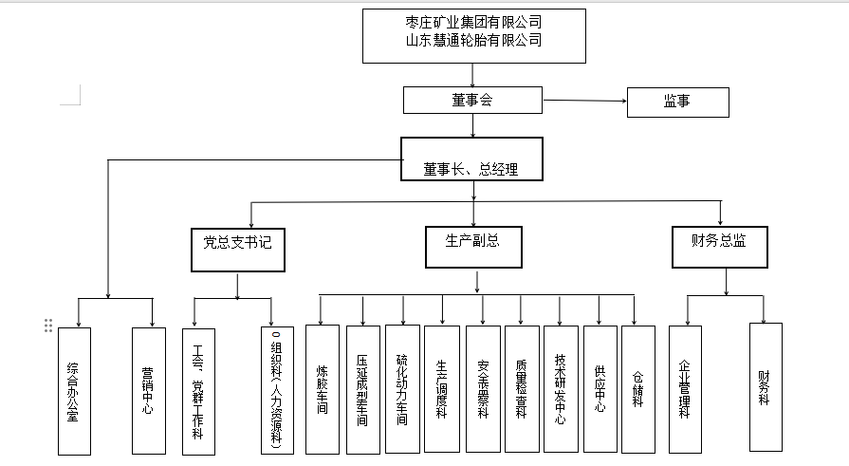
三、通过产权市场转让企业产权和企业增资等情况
无

